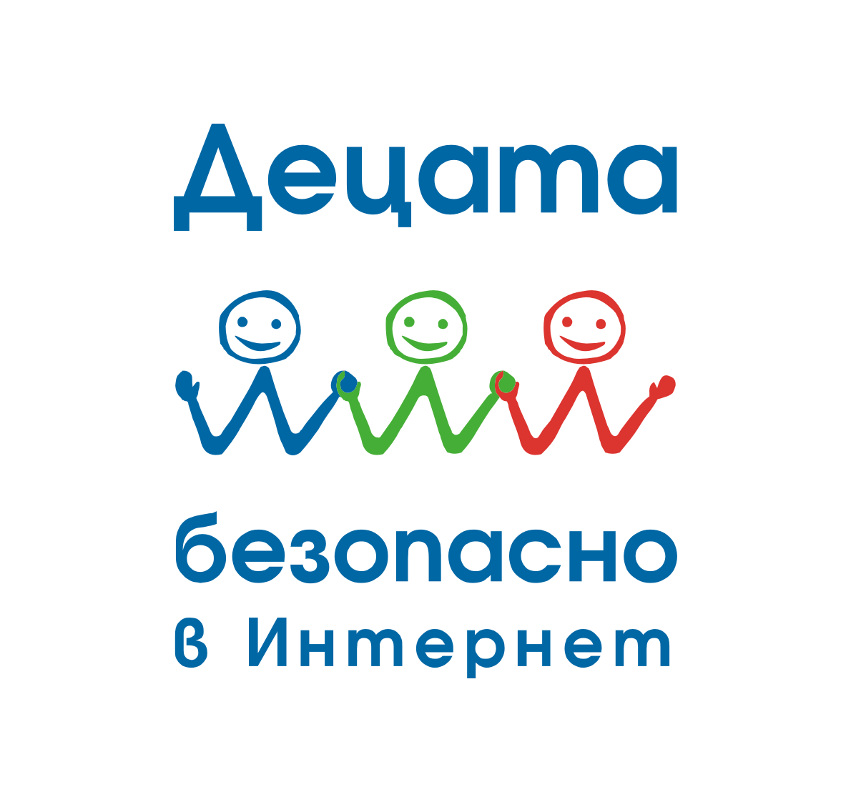
Кампанията „Децата безопасно в Интернет” отличена с награда за отговорен бизнес

27 януари 2008 г. София. Най-мащабната инициатива насочена към деца за безопасно поведение в Интернет спечели трето място на Годишните награди за отговорен бизнес на Български форум на бизнес лидерите за 2008 г. „Децата безопасно в Интернет” бе отличена в категорията „Инвеститор в обществото”. Кампанията се провежда за втора поредна година от Майкрософт България съвместно с детския портал Az-deteto.com. Целта й е да запознае децата на възраст между 6 и 16 години с основните правила за безопасна работа и забавление в глобалната мрежа.

Годишните награди за отговорен бизнес на БФБЛ имат за цел да популяризират дейностите на компаниите с най-сериозен принос към корпоративната социална отговорност в България и да поощрят останалите фирми да развиват активна социална политика. Наградите в категорията „Инвеститор в обществото” се присъждат на компании със сериозни бизнес практики, насочени към дългосрочно социално развитие и просперитет.

“Тази награда е сериозно признание и е много важна за нас, тъй като тя е резултат от от съместна работа с много партньори като Министерство на образованието и науката, Държавната агенция за информационни технологии и съобщения (ДАИТС), Държавна агенция за закрила на детето (ДАЗД) и Обществен съвет за безопасен интернет. Благодарение на тях и на подкрепата на медийните ни партньори посланията на кампанията достигнаха до над 500 000 деца и родители в цялта страна”, коментира Огнян Киряков, генерален директор на Майкрософт България.

"За целия екип на Az-deteto.com, както и за нашите партньори от Майкрософт България и Фондация Благодеятел кампанията "Децата безопасно в Интернет" е от изключително значение. Най-голямата награда за нас е увереността, че след едногодишна работа българските деца са по-уверени, а родителите им - по-спокойни за тях, когато са онлайн. Това ни мотивира да продължим да работим с нови идеи и ентусиазъм за безопасността на децата в Интернет", Жюстин Томс, главен редактор на Българския детски портал Az-deteto.com.

Настоящото издание на кампанията ще бъде с продължителност 7 месеца: октомври 2008 – април 2009 г. Като основен партньор в инициативанта се присъедини и Евроком, а официални лица на кампанията са популярните водещи на сутрешното шоу „Стартер” по БГ Радио - Симо и Богдана. Фокусът тази година е насочен към родителите с цел те да бъдат информирани как по-ефективно да предпазват децата си, докато сърфират в Интернет.

За допълнителна информация:
Елица Георгиева
“Връзки с обществеността”
Майкрософт България
Т: 02/9657 333
М: 0887 981 844
Е: elitsag@microsoft.com

